Христианские беженцы из Эритреи в отчаянной нужде: помогите накормить матерей с детьми
эритрея
19/06/2017
“Самое ужасное в этом законе – что он не дает никакой пощады даже для самых нуждающихся, например, для одиноких матерей, для тех, кто едва выжил в руках торговцев людьми, пережив пытки, а также для инвалидов. Они и так еле сводят концы с концами. А дополнительные отчисления сделают это уже невозможным” (Теклит Мишель, христианин, беженец из Эритреи, блог Times of Israel,14 июня 2017 г.).
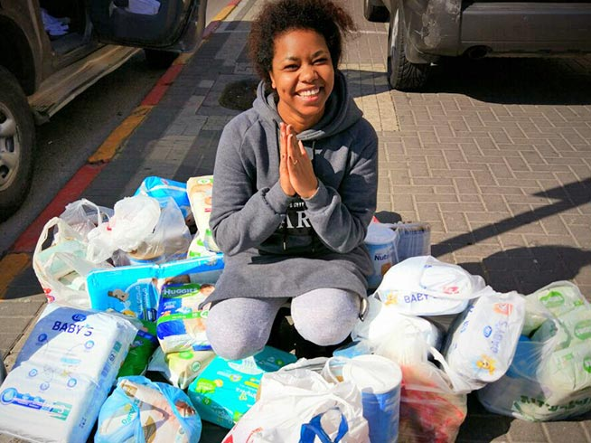
Израильтяне щедро жертвуют в христианский фонд помощи эритрейцам, который оказывают необходимую поддержку христианским беженцам. Эти товары будут распределены среди матерей, которые с трудом обеспечивают себя и своих малышей. А новый израильский закон сделает их жизнь еще сложнее
Неделю назад на улицы Израиля вышли тысячи эритрейцев, суданцев и израильтян, протестуя против нового “депозитного закона”, или “закона о заработной плате”, вступившего в силу с 1 мая. По всей видимости, он направлен на то. Чтобы создать такие трудности для африканских беженцев, чтобы им пришлось покинуть страну.
Согласно новому закону о предотвращении инфильтрации и обеспечении депортации, каждый африканец, ищущий убежища в Израиле, обязан помимо обычных налогов отчислять дополнительные 20% своего заработка. А работодатели теперь должны ежемесячно делать дополнительные отчисления в размере 16% от зарплаты работника. Это серьезно повлияет на 40,000 эритрейцев – среди которых, в основном, христиане – бежавших в Израиль в надежде обрести свободу, безопасности и возможность беспрепятственно поклоняться Богу.
Эти средства, полученные от работника и его работодателя, правительство планирует перечислять на банковский счет лица, ищущего убежища, и передавать ему, когда он согласится навсегда покинуть страну. Естественно, никто не захочет возвращаться в жестокий коммунистический режим Эритреи, где христиане определенных деноминаций безжалостно преследуются: просто за то, что они собираются на совместные молитвы, их на годы сажают в тюрьмы в невыносимые условия. Так что остается только “добровольные” программы возвращения в Уганду и Руанду. Эритрейцы, решившиеся на этот вариант, нередко в результате оказываются в руках торговцев людьми, а некоторых даже убивают боевики «Исламского государства» (ИГИЛ).
Этот закон будет иметь прямые последствия для тысяч беженцев, которые и так с трудом выживают, а теперь окажутся в еще более тяжелом положении. Работодатели будут с неохотой нанимать их, потому что за каждого им придется платить дополнительные 16% отчислений, а те беженцы, которым все-таки удастся устроиться, будут лишаться дополнительных 20% из своего мизерного заработка.
Местные израильтяне оказывают помощь, но этого мало
Местные израильтяне проявляют исключительную теплоту и сострадание по отношению к христианским беженцам из Эритреи. “Они открыли нам свои двери и дали нам кров. Они напоили нас из своих чаш. Наверное тот, кто сам однажды пострадал от гонений и маргинализации, способен на большое сострадание к тем, кто страдает сейчас. Они стали для нас утешением и теперь это наши близкие друзья”, - рассказывает Теклит Мишель.
Израильтяне щедро жертвуют христианскому фонду продукты и другие вещи для передачи самым нуждающимся беженцам из Эритреи – в основном, матерям с маленькими детьми. Однако из-за последствий нового закона этих пожертвований недостаточно. Фонд отчаянно нуждается в средствах, чтобы купить необходимые вещи и продукты, такие как макароны, рис, растительное масло, детское молоко и подгузники.
Многие израильтяне крайне недовольны политикой своего правительства в отношении беженцев из Эритреи. Различные общественные организации помогают им и пытаются достучаться до правительства, чтобы убедить его изменить свою политику.
Притеснения мужчин в Холоте
Фонд Варнава и разные другие израильские СМИ освещают эту проблему, а также ужасные условия в центре задержания Холот. Но в результате положение трех тысяч эритрейцев, содержащихся там, только ухудшилось: для них были введены новые ограничения. В частности, были заблокированы их мобильные телефоны, и теперь они не могут выходить на связь со своими семьями и друзьями. А учащиеся лишились доступа к учебным материалам, которые им присылали через мобильный интернет.
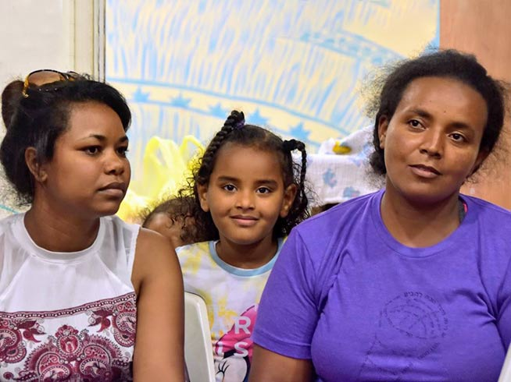
Пожалуйста, помогите женщинам и детям из Эритреи в Израиле
Христиане Эритреи страдают от гонений, им нужна наша помощь
Большинство населения Эритреи — мусульмане, а среди беженцев, которые бегут из Эритреи в Израиль около 95% — христиане – это говорит о том, что именно они испытывают давление и гонение у себя на родине.
Пожалуйста, помогите нуждающимся эритрейским христианкам, которым приходится особенно тяжело в связи с принятием нового закона. Для одной матери с детьми на месяц нужно £20 (ок. 1500 руб.). Все пожертвования на 100% будут переданы христианскому фонду помощи эритрейцам в Израиле.
Жертвуйте:
Чтобы помощь этим нуждающимся христианам из Эритреи, жертвуйте в Фонд помощи христианским беженцам из Эритреи (код проекта: 12-954).
Пожертвовать

